Отчёт о работе территориальное общественное самоуправление «Логовчане» за 2025 год

Для решения вопросов местного значения, при поддержке администрации сельского поселения «Еланское» в 2018 году был создан ТОС «Логовчане».
Основными направлениями деятельности ТОС являются: участие в работах по благоустройству, участие в проведении спортивных и культурно- массовых мероприятиях; проведение конкурсов. Информировать органы местного самоуправления поселения о состоянии дел на территории ТОС; вносить предложения в органы местного самоуправления по решению вопросов местного значения.
Можно с уверенностью сказать, что ТОС сегодня стал надёжным помощником муниципальной власти в работе с населением по решению жизненно важных вопросов.
Хорошей традицией стала организация и проведения субботника «Коллективная уборка», на территории ТОС. Жителями ТОСа всех возрастов приводятся в порядок не только придомовые территории, но и вся территория ТОСа улицы Логовского.
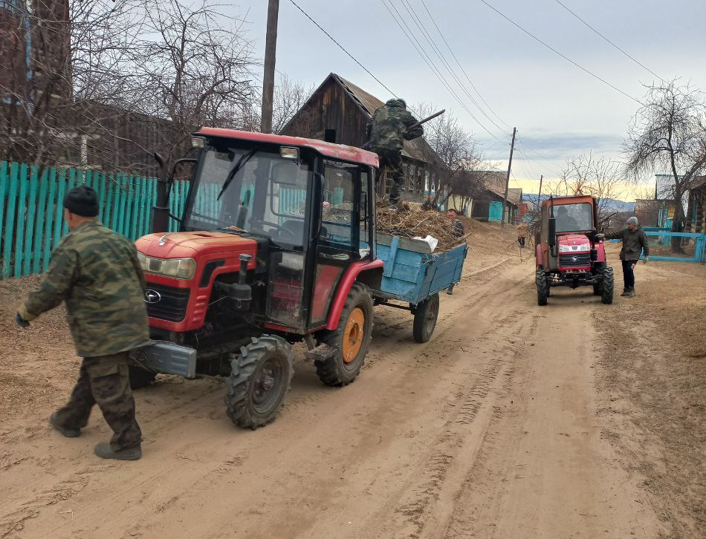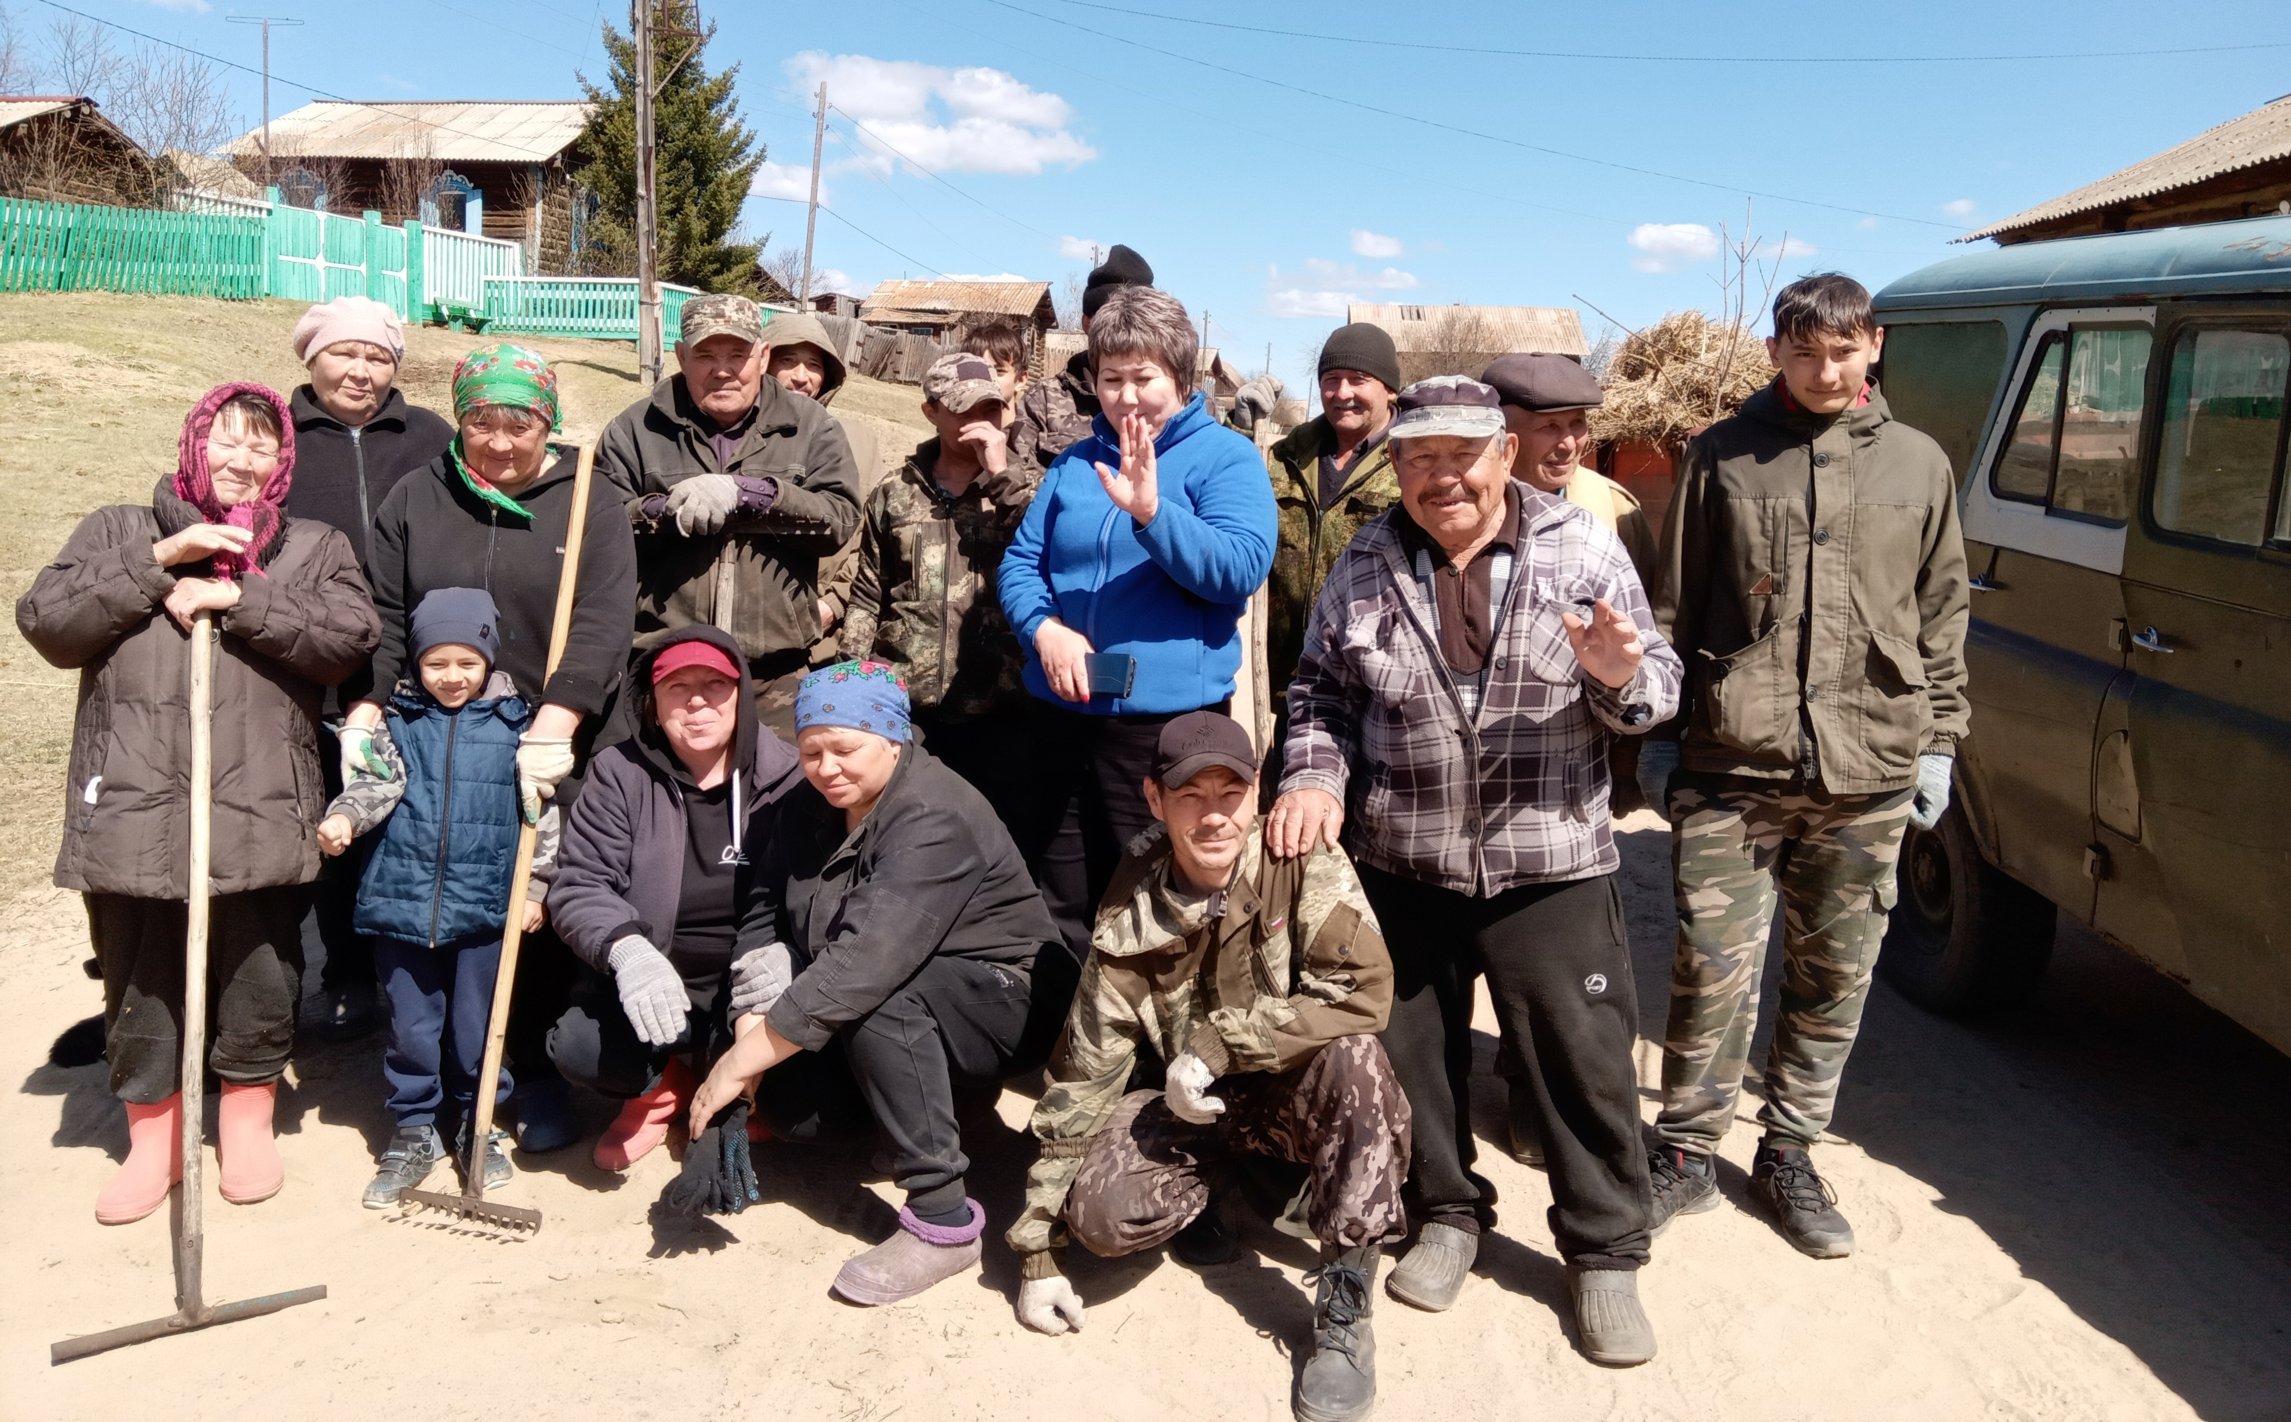

в целях улучшения внешнего вида, на лучшую благоустроенную как уличную так внутреннею придомовую территорию, проведён конкурса
МОЙ ДОМ
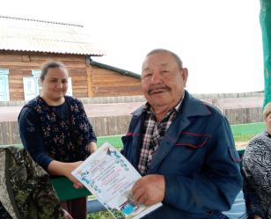  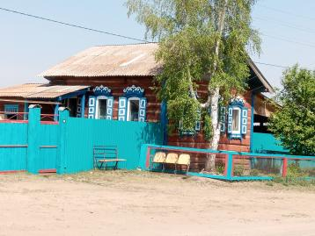 | 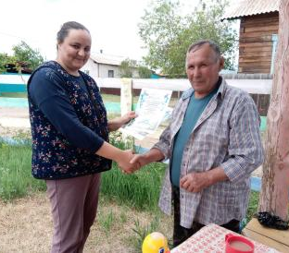  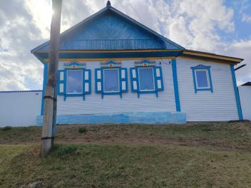 | 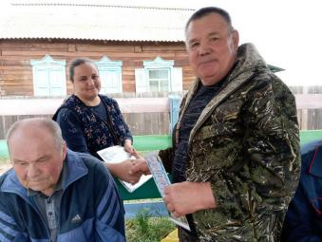  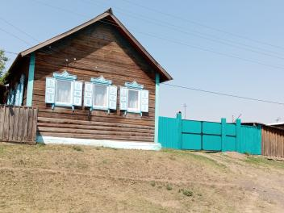
- В преддверии празднования Великой Победы в годы ВОВ 1941-1945 гг, прошли мероприятия:

Для создания торжественной атмосферы ТОС украсил улицу разноцветными флажками и воздушными шарами.
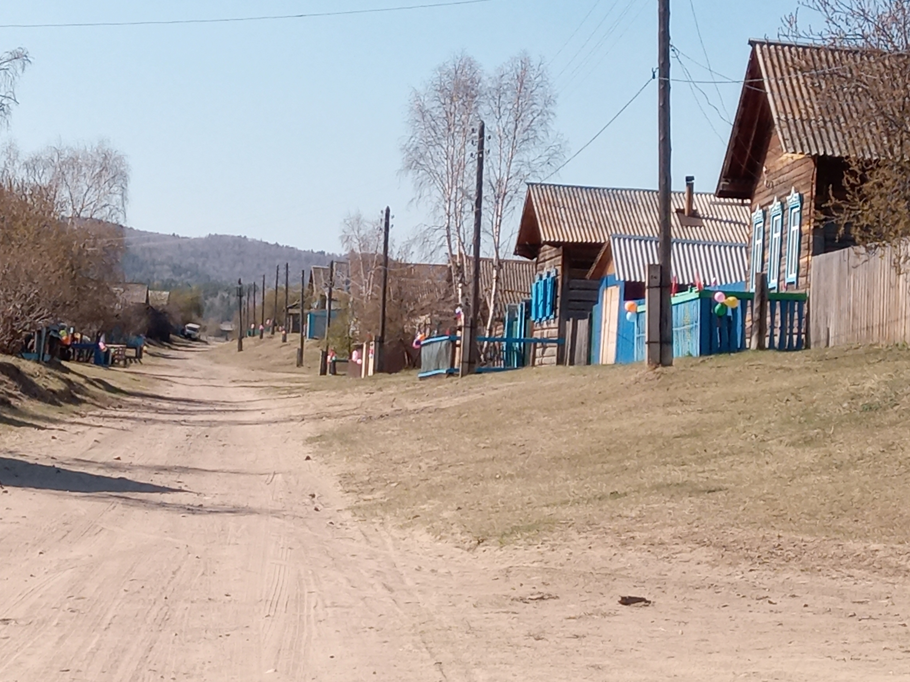

Активно поддержал акцию Окна памяти, оформив свои окна домов тематическими рисунками, вырезали символы с датой Победы и украшали им свои окна
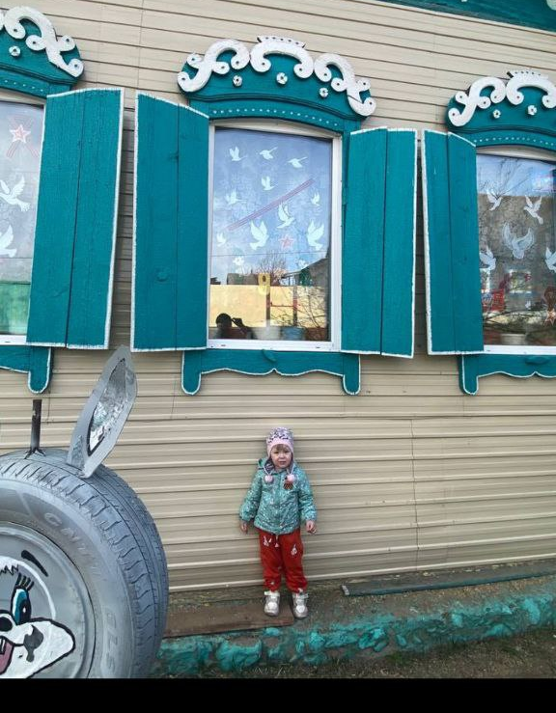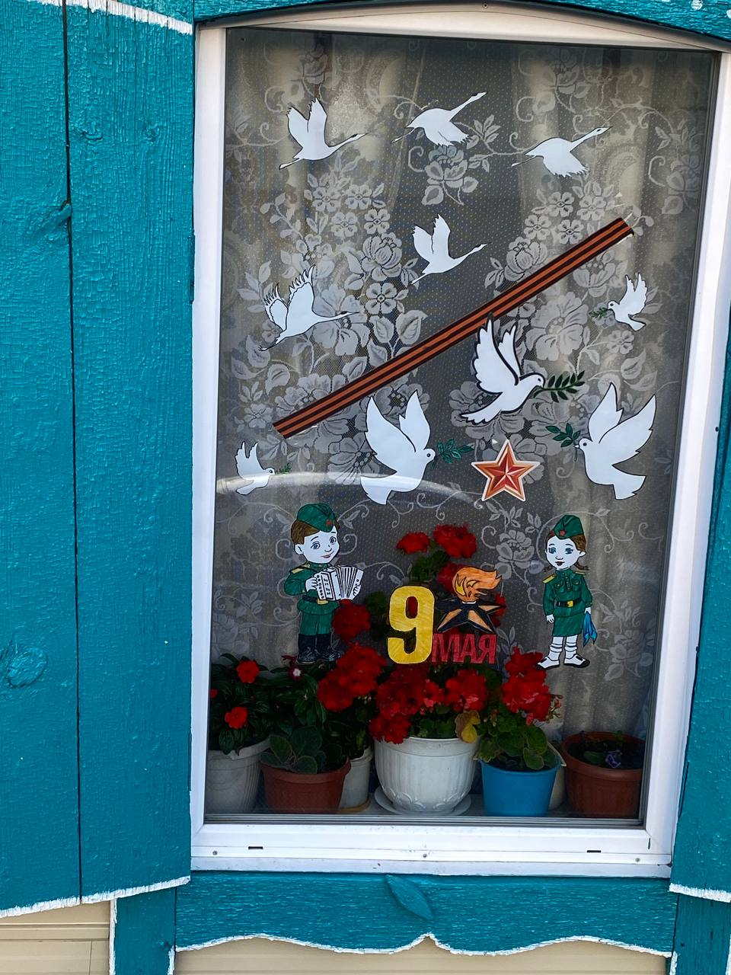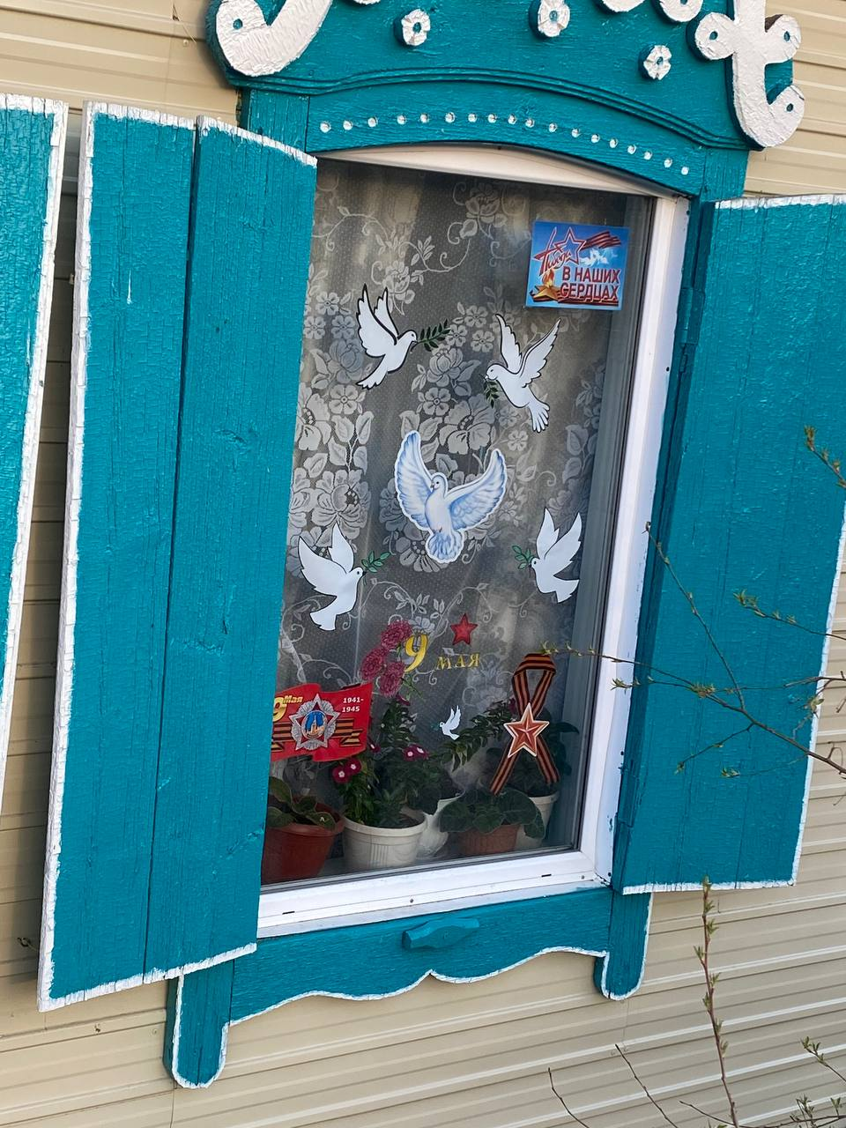

Почтили память погибших в годы ВОВ общим поминальным столом
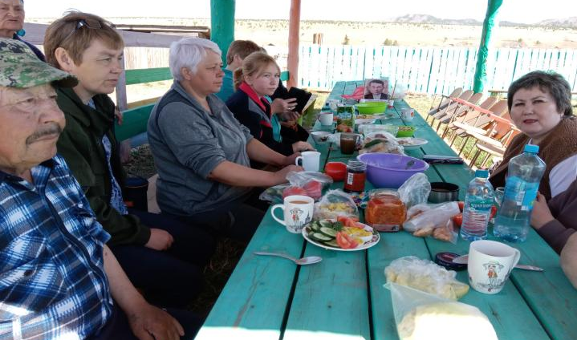

На протяжение 2025 г, ТОС плодотворно сотрудничал с другими членами ТОС в следующих мероприятия:

Участие в сводном хоре на праздничном концертной программе 9 мая

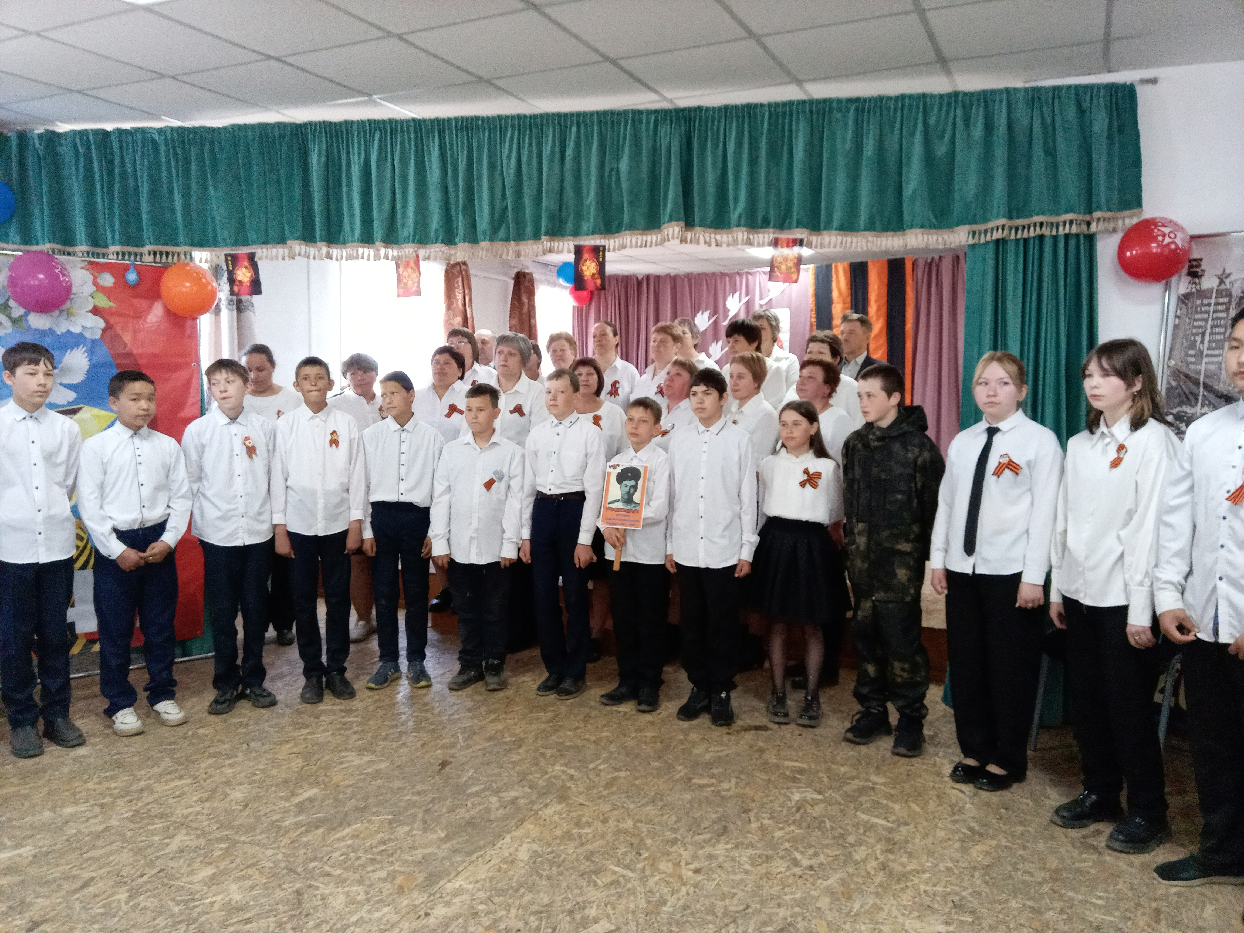

ТОС совместно с администрацией поселения, с другими ТОСами принял участие в празднование 90-летию Бичурского района в шествие делегации, и в номинации Бичурские дворики, показав атмосферу сельской жизни.
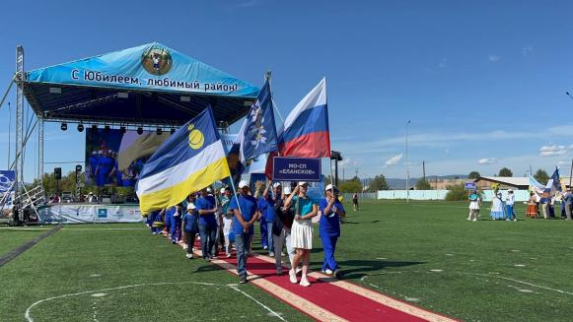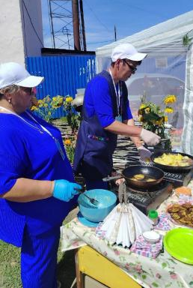

Очень интересные мероприятия были проведены:
- беседа с участием медицинского работника Арсентьевой Е.В., в помещении ФАПа, по профилактике сахарного диабета
-по профилактике алкоголизации уличная акция Вредным привычкам нет, в направление ЗОЖ
- экскурсия в историко-краеведческий музей по теме «Экскурс во времена наших предков», музей с 1960 года собрал более трёх тысяч экспонатов быта найденных в окрестностях села которыми пользовались наши предки. Руководитель музея Истомин Олег Иванович, ознакомил ТОСовцев с экспонатами.

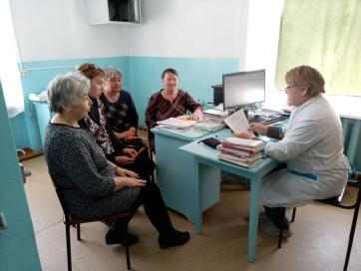 | 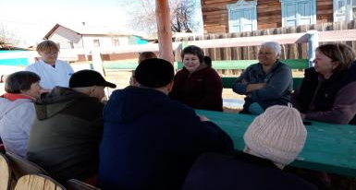 | 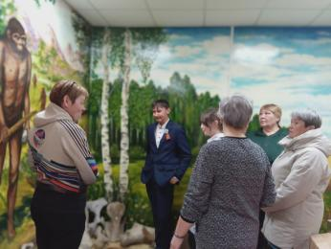
Большая работа была проведена по реализации инициативного проекта по реконструкции памятника войнам ВОВ 1941-1945 гг - установка мемориальных досок
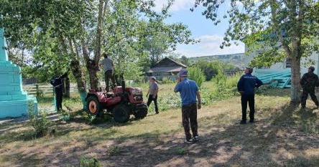  Выкорчевание и спиливание деревьев вокруг памятника | 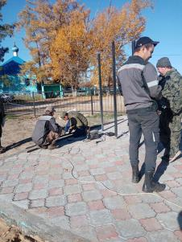 | 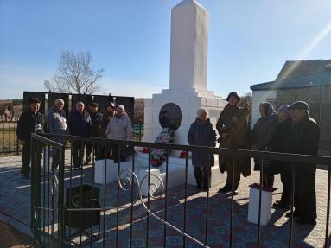  Торжественный митинг по открытию мемориала

Общественные субботники на территории центра села, территории захоронения, в рамках данных мероприятий жители сгребали сухую траву и листву, собирали мусор.
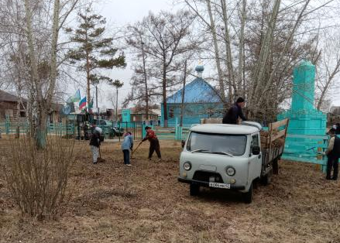 | 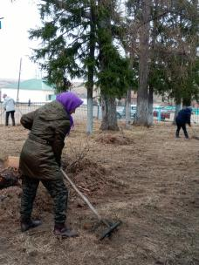 | 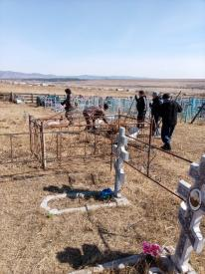

- Также ТОС принял участие в обсуждение НПА:
Постановление администрации по ремонту участка дороги протяжённостью 1,5 км, улицы Логовского дороге и подаче заявке на участие в конкурсе по программе «Комплексное развитие сельских территорий».

ТОС на протяжение 2025 года организовывал и проводил мероприятия в направление ЗОЖ:
мероприятие «Богата улица друзьями», было направлено на знакомство с народными традициями и обрядами праздника Троица. ТОСовцы приготовили праздничное угощения из разнообразных блюд, для детей была проведена игровая программа.
Скандинавская ходьба, как физическая активность направленная на укрепление мышц и получения заряда бодрости.
